Ford Motor Company (F) 투자 리포트

# TL;DR

Ford Motor Company(F): 뉴스 및 공시 기반 기술 관점 분석 (2025-10-23)

# 기업 개요

**티커:** F  
**거래소:** NYSE  
**분석 경로:** FILING, TECHNICAL  
**관점:** TECH

# 사업 전개 및 동향

**매출 현황**: Q2 2025 매출은 $50.20B로 확인됩니다.

- 포드 모터 컴퍼니는 2025년 12월에 FY 보고서를 발표할 예정이며, 최근 분기 실적은 주당 0.37달러로 보고되었습니다.

- 현재 포드에 대한 평균 추천은 '보유'이며, 평균 목표 주가는 11.34달러로 설정되어 있습니다.

- 포드는 최근 24개의 평가를 받았으며, 이 중 다수는 포드의 전기차 및 자율주행 기술에 대한 긍정적인 전망을 반영하고 있습니다.

- 포드는 전기차 시장에서의 경쟁력을 강화하기 위해 새로운 전기차 모델인 '포드 머스탱 마하-E'를 출시하였으며, 이 모델은 2023년 3분기에 출시되었습니다.

- 포드는 자율주행 소프트웨어 개발을 위해 테슬라와의 협력을 고려하고 있으며, 이는 향후 2년 내에 구체화될 가능성이 있습니다.

- 포드는 미국 내 생산 능력을 확대하기 위해 미시간주에 새로운 전기차 공장을 건설 중이며, 이 공장은 2024년 중반에 가동될 예정입니다.

- 포드는 최근 경영진의 변화를 겪었으며, 새로운 CEO로 짐 파르스가 임명되어 향후 전략 방향을 재정립할 계획입니다.

- 포드는 전 세계적으로 전기차 판매 증가에 따라 시장 점유율을 확대하고 있으며, 2023년 2분기에는 전기차 판매가 전년 대비 30% 증가했습니다.

- 2024년 1월, 포드는 새로운 전기차 모델인 '포드 머스탱 마하-E'의 업그레이드 버전을 출시하였으며, 이 모델은 0-100km/h 가속을 3.5초에 달성하고, 최대 주행거리는 500km에 이릅니다.

- 2023년 11월, 포드는 전기차 생산을 확대하기 위해 미시간주에 새로운 배터리 공장을 건설하기로 발표하였으며, 이 공장은 연간 30GWh의 배터리 생산 능력을 갖출 예정입니다.

**분석 기반**: 18개 소스 (뉴스 15개, SEC 공시 3개)

# 기술적 분석

**단기 이동평균(20일)이 중기(60일)보다 높아** 단기 상승 추세를 보이고 있습니다.

**RSI 61.4**: 중립 구간으로 추세가 명확하지 않습니다.

**MACD가 시그널선 위**에 있어 상승 모멘텀이 감지됩니다.

현재가 $12.43는 지지선($10.82)으로부터 14.9%, 저항선($12.70)까지 2.2% 거리입니다.

# 리스크 분석

- **전기차 시장의 경쟁 심화**: 포드는 전기차(EV) 시장에서 테슬라, 현대차, GM 등과 치열한 경쟁을 벌이고 있으며, 기술 혁신에 지속적으로 투자하지 않으면 시장 점유율을 잃을 위험이 있음.

- **소프트웨어 및 기술 개발의 지연**: 포드의 자율주행 기능 및 연결성 향상이 지연될 경우, 소비자 신뢰도 및 브랜드 이미지에 부정적인 영향을 미칠 수 있으며, 이는 매출 감소로 이어질 우려가 있음.

- **공급망 및 반도체 공급 문제**: 반도체 및 기타 주요 부품의 공급망 문제가 지속되면 생산 차질이 발생할 수 있으며, 이는 시장에서의 경쟁력을 저하시킬 위험이 있음.

- **기술 규제 및 규정 준수 위험**: 각국의 기술 규제 강화와 환경 기준이 강화됨에 따라, 포드는 이에 맞는 기술 개발과 투자에 추가 비용을 부담해야 할 수 있어 재정적 부담이 증가할 가능성이 있음.

- **소비자 선호의 급변**: 기술 발전에 따른 소비자 선호가 빠르게 변화할 경우, 포드는 이에 적시에 대응하지 못하면 기존 제품이 시장에서 외면받을 위험이 있음.

# 투자 추천

1. **Position**: **Hold**

2. **Key Reasons**:

- **재무 성과**: 포드의 Q2 2025 매출은 $50.20B로 안정적인 성장을 보이고 있으며, 주당 수익은 $0.37로 긍정적입니다.

- **전기차 및 자율주행 기술**: 포드는 전기차 모델 '포드 머스탱 마하-E'를 출시하며 시장 경쟁력을 강화하고 있으며, 자율주행 소프트웨어 개발을 위한 테슬라와의 협력 가능성도 긍정적입니다.

- **시장 전망**: 평균 목표 주가는 $11.34로 설정되어 있으며, 현재 주가는 $12.43로 저항선에 근접해 있습니다. 기술적 분석상 상승 모멘텀이 감지됩니다.

- **리스크 요인**: 전기차 시장의 경쟁 심화, 기술 개발 지연, 공급망 문제 등 여러 리스크가 존재하여 신중한 접근이 필요합니다.

3. **Target Price**: $11.34

4. **Time Horizon**: Medium term view

포드는 전기차 및 자율주행 분야에서 긍정적인 발전을 이루고 있지만, 경쟁과 기술적 리스크를 고려할 때 현재 보유를 유지하는 것이 바람직합니다.

## 분기 매출 비교

|  |  |  |  |
| --- | --- | --- | --- |
| **Quarter** | **Last** | **Prev/YoY** | **Type** |
| Q2 2025 | 50200000000.0 | None | YoY |

## 기술 지표 (최근)

|  |  |
| --- | --- |
| **항목** | **값** |
| **RSI(14)** | 61.37006764804753 |
| **SMA20** | 11.985000038146973 |
| **SMA60** | 11.662833293279013 |

## 추세 분석 (60일)

|  |  |
| --- | --- |
| **항목** | **값** |
| **Support (60d)** | 10.819999694824219 |
| **Resistance (60d)** | 12.699999809265137 |

# 차트

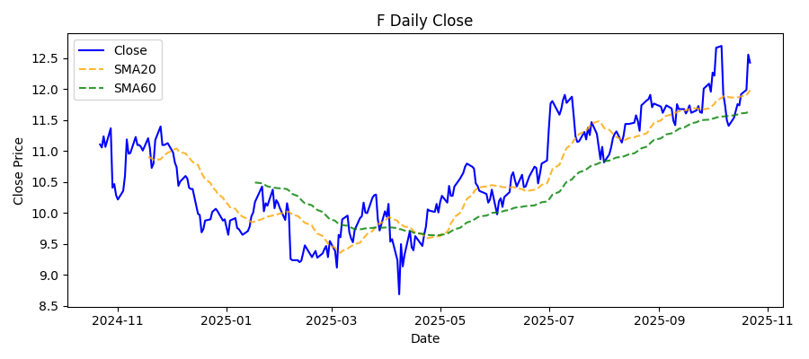

# 출처

**1. ⭐⭐⭐** [www.marketwatch.com] F | Ford Motor Co. Analyst Estimates - MarketWatch  
 Date: 2025-10-23  
 URL: https://www.marketwatch.com/investing/stock/f/analystestimates?gaa_at=eafs&gaa_n=AWEtsqdRCTy1k5fE4vvZxgCFFeX_oMRpVfAX4va35a1QXCCeZjYmacYLCfl_&gaa_ts=68f9c3e1&gaa_sig=mPR3KNh4a3VhTskYIyajphaeJbZavQTBEobwuRzY3VYVaoB5IeqMq4FdifxX2qHKOXDrJWXP2D3TsGC2dhfflw%3D%3D

**2.** [www.fool.com] Ford: Buy, Sell, or Hold? | The Motley Fool  
 Date: 2025-10-23  
 URL: https://www.fool.com/investing/2025/01/14/ford-buy-sell-or-hold/

**3.** [news.alphastreet.com] Ford Motor Company (F) Earnings: 4Q24 Key Numbers - AlphaStreet  
 Date: 2025-10-23  
 URL: https://news.alphastreet.com/ford-motor-company-f-earnings-4q24-key-numbers/

**4.** [qz.com] Ford Motor Company (F) reports earnings - Quartz  
 Date: 2025-10-23  
 URL: https://qz.com/ford-motor-company-f-reports-earnings-1851756646

**5.** [www.benzinga.com] Ford Motor Analyst Ratings and Price Targets | NYSE:F | Benzinga  
 Date: 2025-10-23  
 URL: https://www.benzinga.com/quote/F/analyst-ratings

**6.** [www.motortrend.com] 2024 Ford Trucks: Changes to the Maverick, Ranger, F-Series Pickups  
 Date: 2025-10-23  
 URL: https://www.motortrend.com/features/2024-ford-trucks-lineup-changes-updates-new-models

**7.** [www.marketbeat.com] Ford Motor (F) Stock Forecast and Price Target 2025 - MarketBeat  
 Date: 2025-10-23  
 URL: https://www.marketbeat.com/stocks/NYSE/F/forecast/

**8.** [www.youtube.com] 11 Brand-New Cars Arriving in 2025 and 2026 That Will ... - YouTube  
 Date: 2025-10-23  
 URL: https://www.youtube.com/watch?v=zThNDkJQ9hs

**9.** [wtop.com] Best 2024 Hybrid and Electric cars - WTOP News  
 Date: 2025-10-23  
 URL: https://wtop.com/consumer-news/2024/04/u-s-news-ranks-the-best-2024-hybrid-and-electric-cars/

**10.** [www.futurefordofsacramento.com] Your Guide to the 2024 Ford F-150 Trim Lineup | Truck Dealer  
 Date: 2025-10-23  
 URL: https://www.futurefordofsacramento.com/blog/your-guide-to-the-2024-ford-f-150-trim-lineup/

**11.** [www.caranddriver.com] Future Cars: What We Know So Far - Car and Driver  
 Date: 2025-10-23  
 URL: https://www.caranddriver.com/future-cars/

**12.** [www.nasa.gov] 2025 News Releases  
 Date: 2025-10-23  
 URL: https://www.nasa.gov/2025-news-releases/

**13.** [www.middletonford.net] Ford Hybrid & EV Models | Middleton Ford  
 Date: 2025-10-23  
 URL: https://www.middletonford.net/ford-hybrids-evs/

**14.** [www.factset.com] [PDF] FactSet Earnings Insight  
 Date: 2025-10-23  
 URL: https://www.factset.com/earningsinsight

**15.** [news.lockheedmartin.com] Lockheed Martin Reports Third Quarter 2025 Financial Results  
 Date: 2025-10-23  
 URL: https://news.lockheedmartin.com/2025-10-21-Lockheed-Martin-Reports-Third-Quarter-2025-Financial-Results